《跨站脚本攻击》实验报告

姓名：梁婧涵 学号：2112155 班级：1120

实验名称：跨站脚本攻击

实验要求：

复现课本第十一章实验三，通过img和script两类方式实现跨站脚本攻击，撰写实验报告。有能力者，可以自己撰写更安全的过滤程序。

实验过程：

1. 复制攻击代码，创建网页

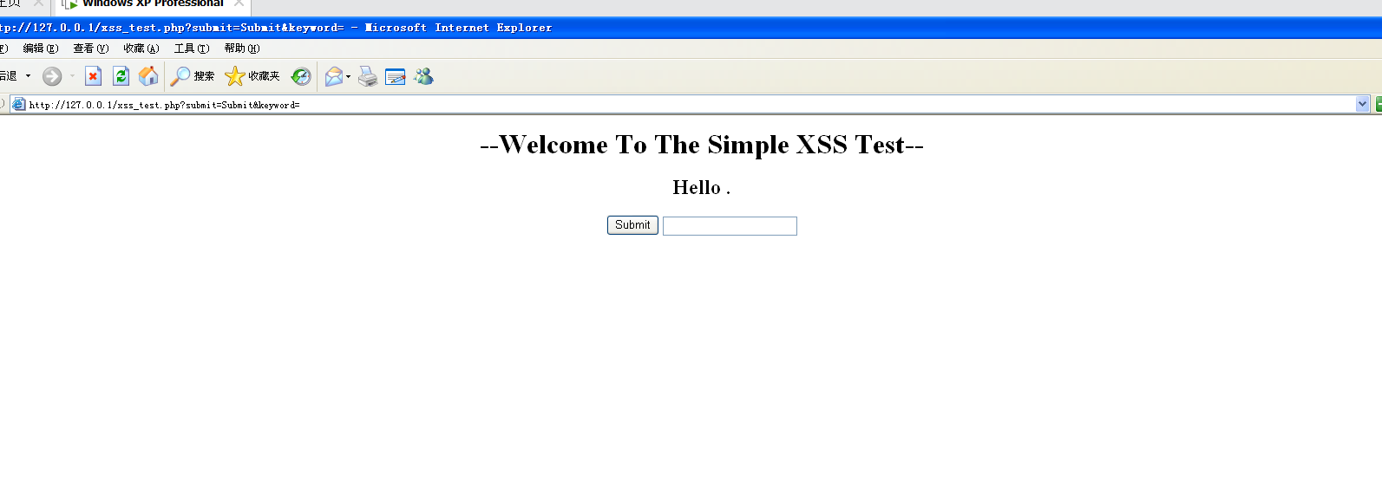

1. 通过 127.0.0.1/xss_test.php 访问本地网站并尝试注入脚本

（<script>alert('xss')</script>）：

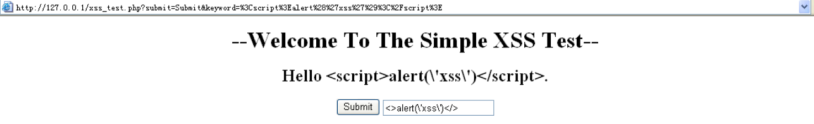

Submit因为检测 script 文字而删除

1. 我们接下来插入此脚本

"><scrscriptipt>alert('XSS')</scscriptript><!—

用”>来闭合input，然后<!—来闭合后面的部分

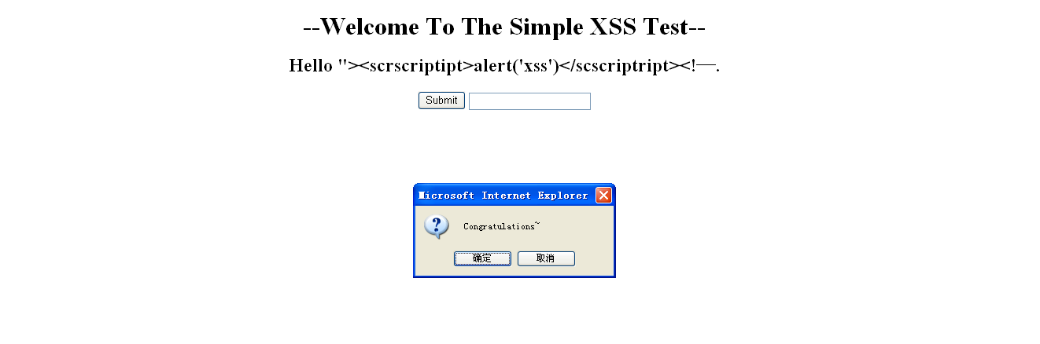

查看php代码

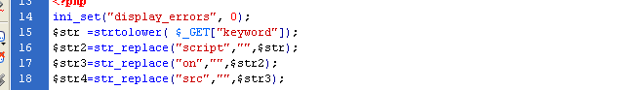

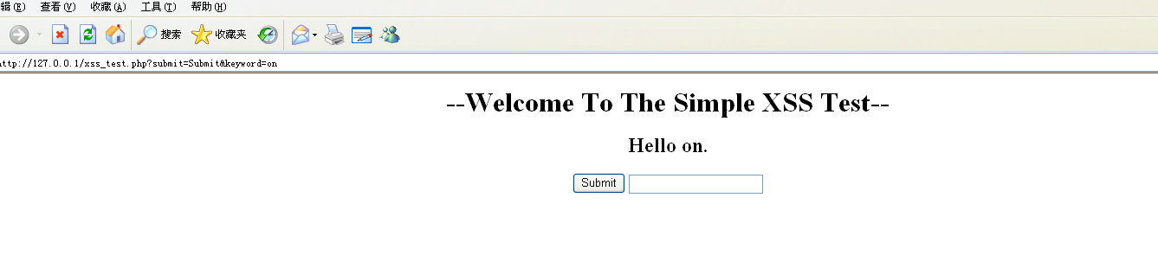

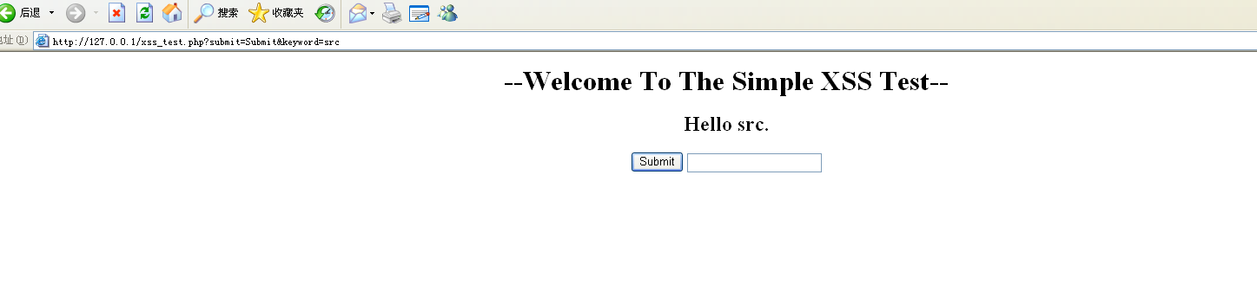

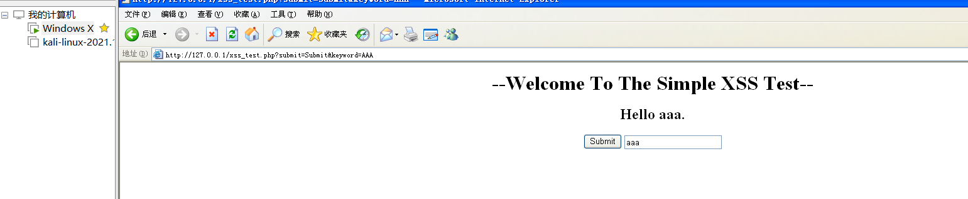

1. 构造安全的处理，对字符串循环处理，直到不包含关键字，来防止双写

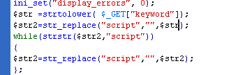

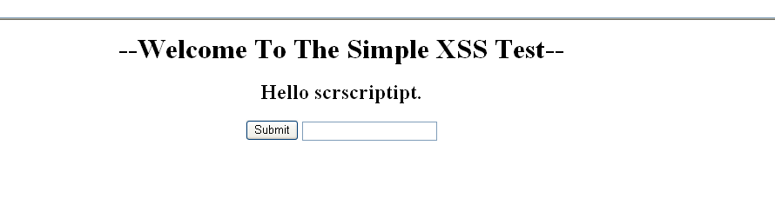

心得体会：

熟悉了php编程语言，了解跨站脚本攻击的方式，并且可以实现简单的增强网站安全的防护代码。